Отчет о проделанной работе МБУ ДК «Восток»
за период с 26.01. по 31.01. 2026 года

27.01. В Доме культуры состоялось просветительское мероприятие для молодёжи, посвященное Дню снятия блокады Ленинграда. Студенты колледжа и учащиеся старших классов школ города посмотрели документальный фильм о стойкости и мужестве людей, переживших блокаду. После просмотра состоялась дискуссия, где молодые участники смогли поделиться своими впечатлениями и размышлениями о значении этих событий для современности.
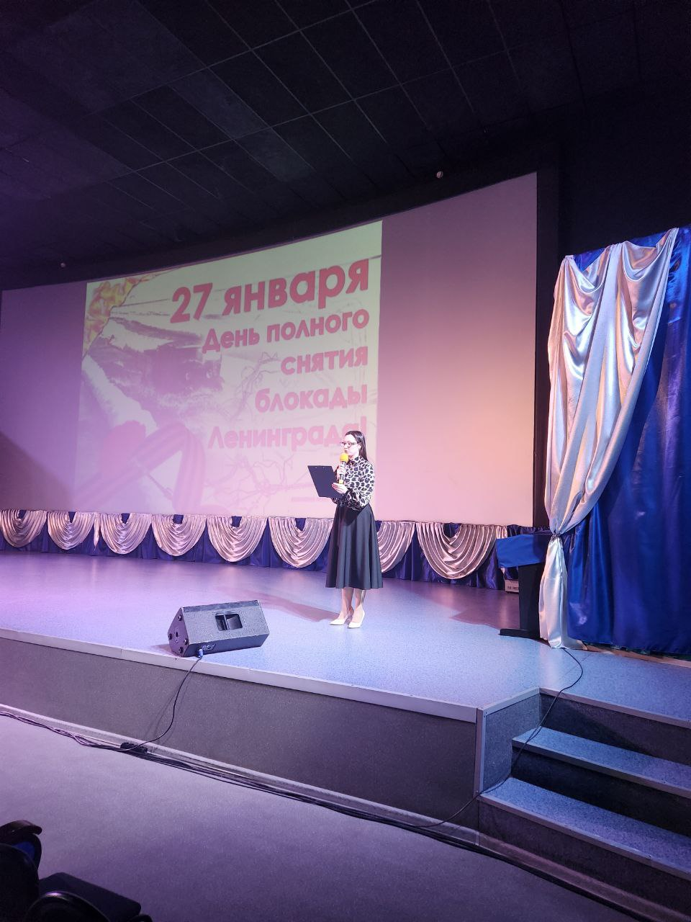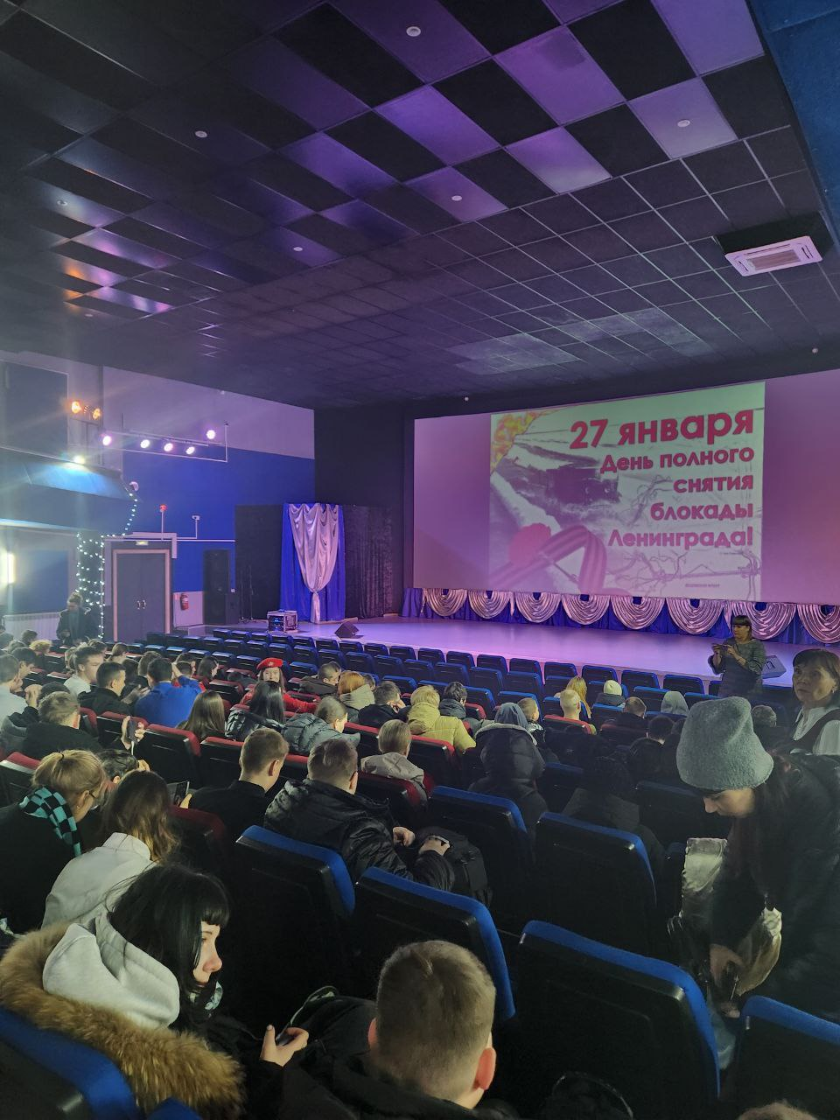

30.01. в Доме культуры прошел танцевальный вечер для людей 50+ «Зимы волшебные мелодии»! Атмосфера была наполнена радостью, смехом и, конечно же, музыкой! Участники наслаждались не только танцами, но и общением друг с другом.
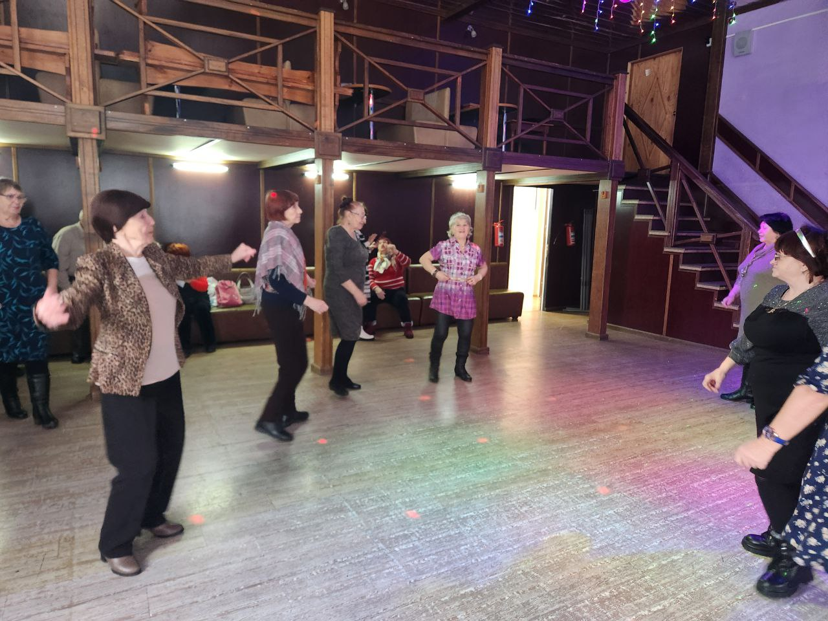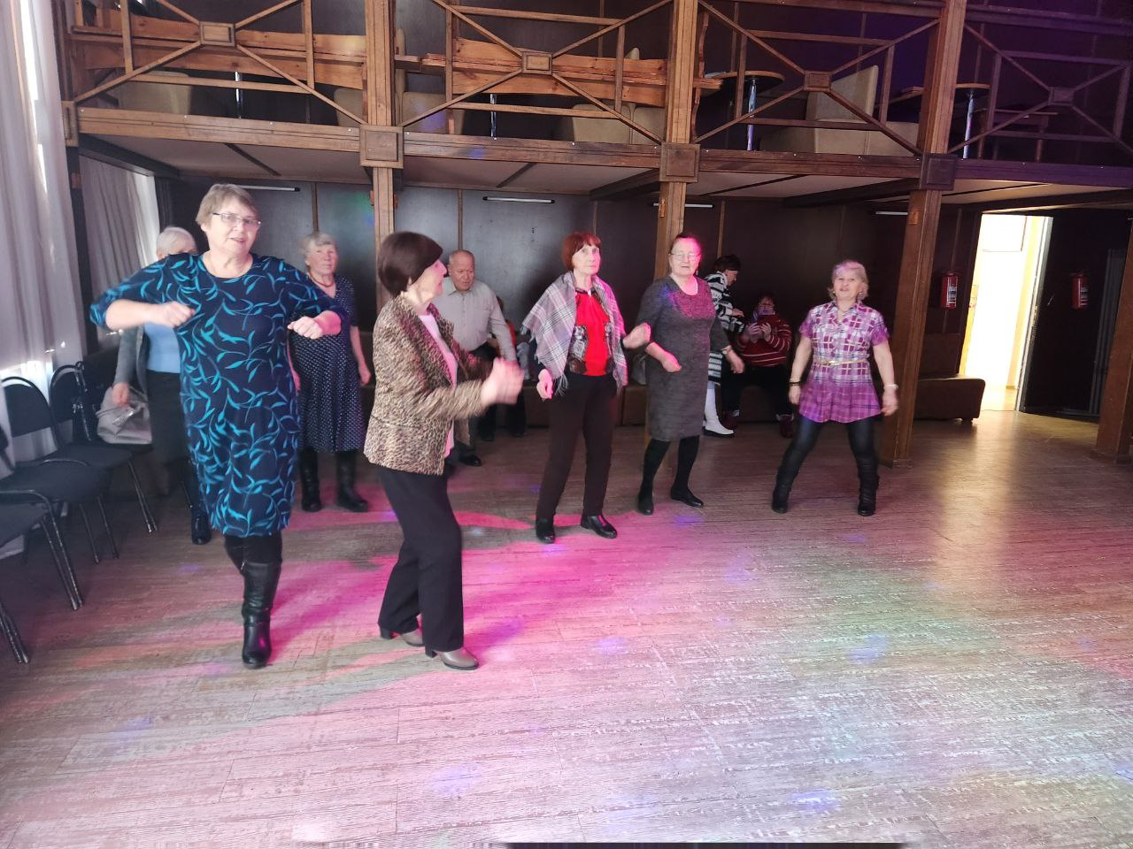

Дом культуры им. В. Сибирцева
26.01. в Доме культуры имени В.Сибирцева прошел час памяти «Оборона Ленинграда – священный подвиг единства». Исторические и документальные кадры кинохроники позволили увидеть трагические дни жителей Ленинграда во время блокады.
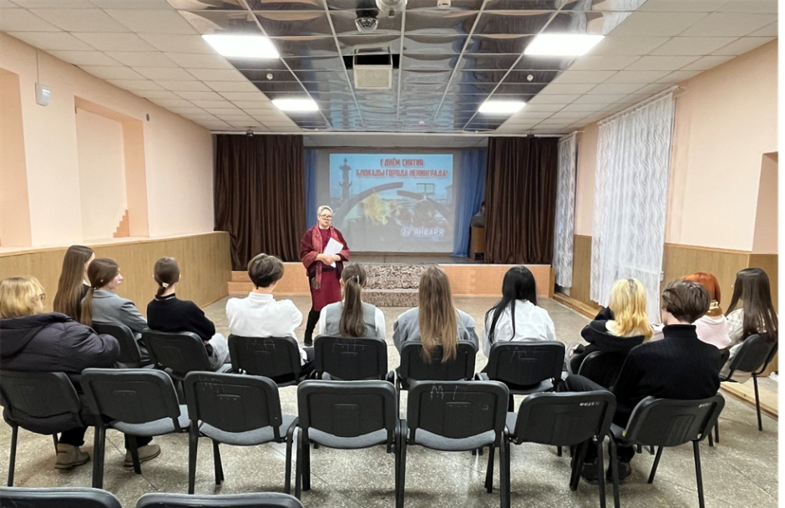

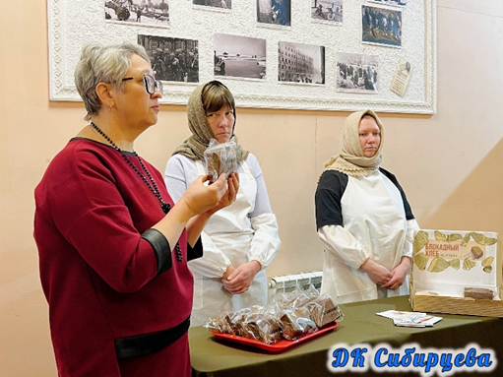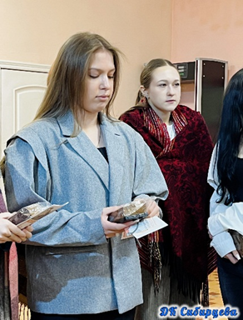

27.01. в Доме культуры имени В.Сибирцева для жителей микрорайона прошло мероприятие, посвященное Дню снятия блокады Ленинграда. Участники мероприятия посмотрели документальный фильм и приняли участие в Акции «Свеча памяти»
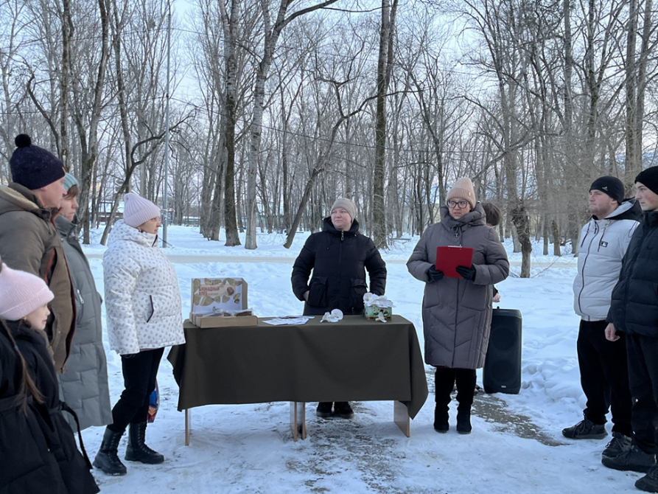
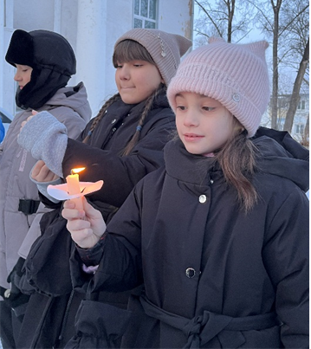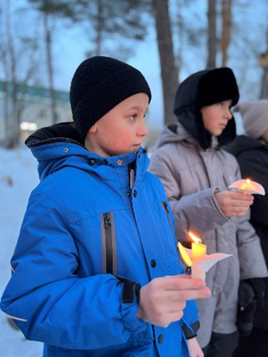
28.01. в Доме культуры имени В.Сибирцева для детей микроайона прошел мастер – класс «Народные узоры России». Ребята познакомились с богатейшим культурным наследием России и украсили свои работы росписью Гжель.
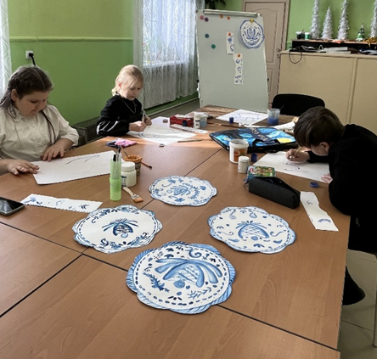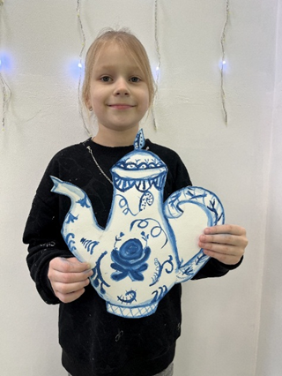

Лазовский клуб
27.01. сотрудниками Лазовского клуба совместно с библиотекой села Лазо провели урок мужества «Блокада в лицах» для учащихся начальных классов МБОУ «СОШ №5». Участники мероприятия познакомились с хронологией блокады, понятием «Дорога жизни», значением прорыва и снятие блокады. В рамках мероприятия проведена акция «Блокадная ласточка». Символ добрых вестей от родных давал сил жить и бороться.
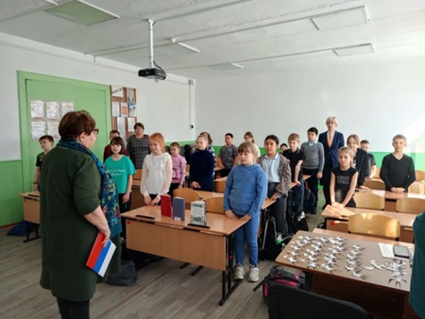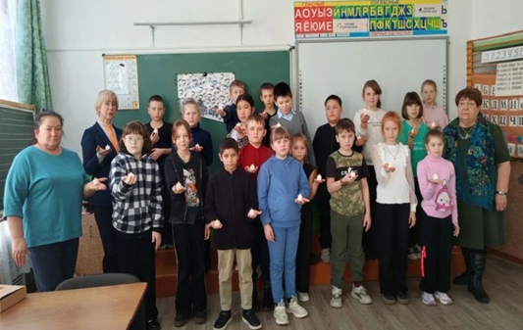
27.01. в Лазовском клубе на базе клубного формирования «Вдохновение» проведена познавательная программа 50+ «Общее наследие: искусство, музыка и литература народов». Основная цель мероприятия заключается в сохранении культурного наследия многонациальной России ипродвижению традиционных ценностей.

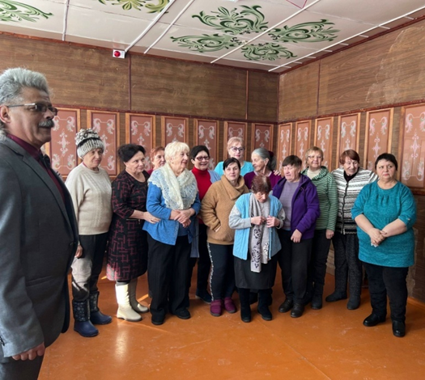

Клуб «Космос» с. Грушевое

27.01. в клубе «Космос» для жителей села состоялся час мужества «Кроме желания выжить, есть ещё мужество жить», посвящённый одной из самых трагических страниц истории нашей страны- блокаде Ленинграда. Патриотический час был направлен на то, чтобы не только вспомнить о тех страшных днях, но и еще раз напомнить о них молодому поколению.

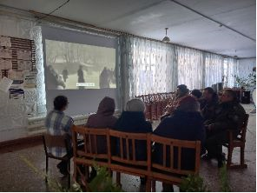

27.01. в клубе «Космос» прошла Акция памяти «Блокадный хлеб», цель которой - напоминание о мужестве и стойкости мирных жителей Ленинграда в годы Великой Отечественной войны. Ведущие мероприятия подготовили информацию о пережитых трудностях в тяжелые дни блокады. Каждому участнику акции была вручена «хлебная карточка» и кусочек хлеба весом 125 граммов.

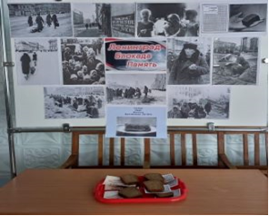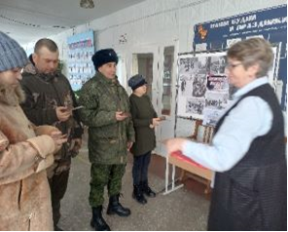

28.01. в клубе «Космос» состоялся исторический час памяти "Холокост. Трагедия народа". В ходе мероприятия ведущая познакомила участников с основными понятиями, связанными с трагедией Холокоста. Рассказала о многочисленных жертвах фашизма, о жестоком истреблении еврейского народа, который массово уничтожали в лагерях смерти. Был показан исторический документальный фильм. Участники мероприятия с замиранием сердца следили за каждым кадром на экране и после просмотра единогласно сказали, что такое не должно никогда повториться.

